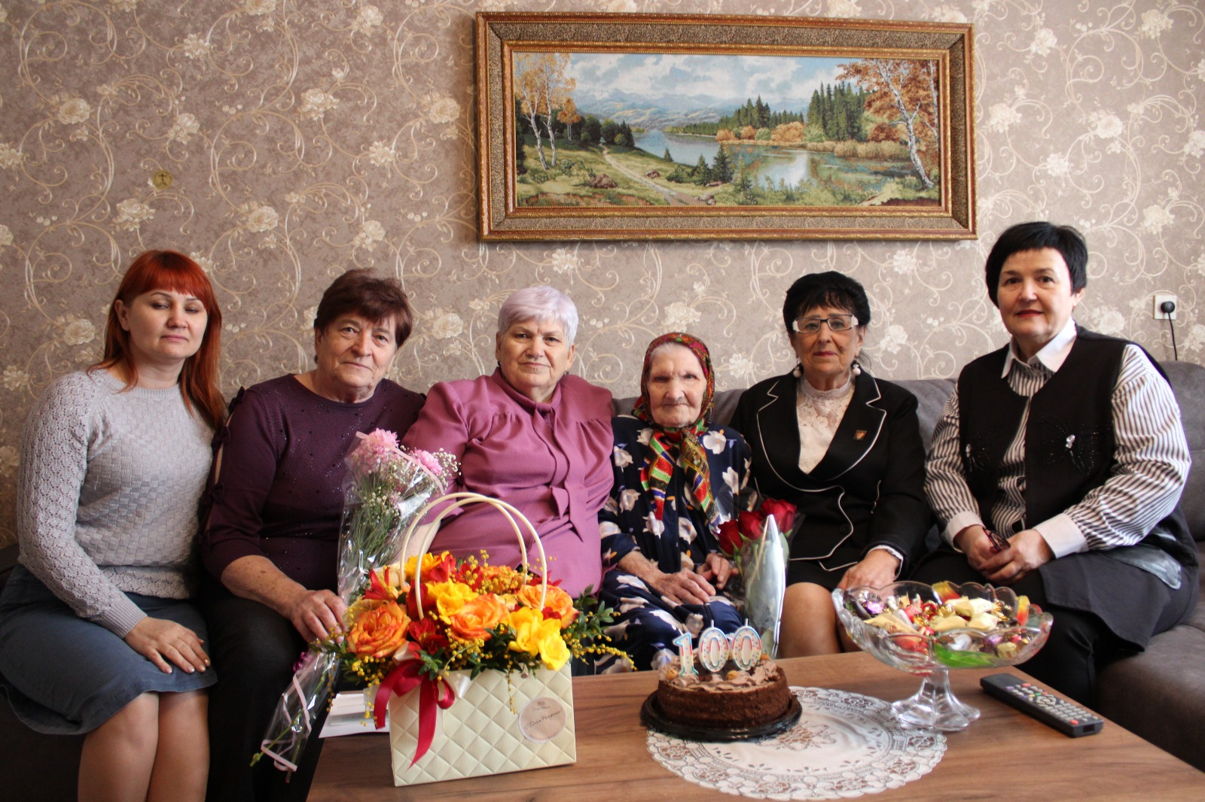

«Ходила на работу из Луговатки в Верхнюю Хаву»

Уроженке Верхнехавского района Евдокии Шабуниной исполнилось 100 лет

Жительнице Верхней Луговатки Евдокии Шабуниной в понедельник, 3 марта, исполнилось 100 лет. С вековым юбилеем Евдокию Васильевну поздравили председатель Общественной палаты Верхнехавского района Валентина Голева, сотрудница районной социальной защиты населения Зинаида Шубина.

Сегодня юбилярша проживает вместе с дочерью Раисой в поселке Перелешино, куда гости из Верхнехавского района приехали с памятными подарками. Евдокию Васильевну также поздравили и представители администрации Панинского района: руководитель общественной приемной губернатора Наталия Потлова и председатель районного Совета ветеранов Вера Антипова. С наилучшими пожеланиями гости вручили юбилярше поздравительные адреса, цветы и подарки. Пообщаться с именинницей удалось и корреспонденту РИА «Воронеж».

Евдокия Васильевна родилась в многодетной семье. Она была младшим третьим ребенком. После окончания школы поступила в сельскохозяйственный техникум, который находился в городе Усмань Липецкой области. На занятия Евдокия ходила пешком, а это около 30 км в одну сторону. Когда девушка получила профессию бухгалтера, то устроилась на верхнехавский элеватор. Добираться до места работы ей вновь приходилось пешком, туда и обратно девушка преодолевала расстояние в 20 км.

В Верхней Луговатке она встретила свою вторую половинку – Прохора. Парень был младше ее на три года. После замужества Евдокия решила остаться в родном селе. Устроилась свекловичницей в колхоз имени Чапаева, где проработала практически всю жизнь. У молодой семьи вскоре появилось прибавление – дочь и сын. Оба получили образование, трудоустроились и создали семьи.

В годы Великой Отечественной войны Евдокия и Прохор трудились в колхозе: собирали урожай и отправляли его на фронт. Вычищали поля до последнего колоска, ведь для наших солдат была важна каждая крупица.

Переезд в Перелешино

Дочь вышла замуж за уроженца Панинского района и переехала в Перелешино. Туда 15 лет назад Раиса забрала свою мать.

– Мама была самым младшим ребенком в семье – она единственная дожила до ста лет. Старший брат достиг 99 лет и до века ему не хватило полгода, а средний брат дожил до 98 лет, – говорит Раиса Прохоровна. – Думаю, что секрет долголетия – это хорошая наследственность. Повезло, что нас не затронула коронавирусная пандемия. Еще в начале распространения заболевания я сделала прививку. Не болели ни я, ни мама.

Сегодня у Евдокии Шабуниной пять внуков, семь правнуков и 1 праправнучка. Все ребята с удовольствием навещают бабушку и любят проводить с ней время.

Марина Щедрина, фото автора